新桥街道中心幼儿园小四班幼儿今日动态

2022.12.2

**一、来园篇：**

今日来园人数23人，10人请假。

**陶昕晨、孙梓涵、熊诺一、万语新、戴芸舒、余佳彤、盛佳惠、林语晨、邹梓晗、袁铭菲、袁铭翔、万卓桉、仲浩轩、刘书宇、彭礼斌、陈仲锦、杨云聪、刘书宏、黄子睿、花烨橙、胡立超、吴黄泽熙、包顾成**在老师的提醒下能大方地与老师打招呼，并放好自己的口罩和水杯。

1. **区域游戏篇：**

区域游戏时，孩子们能根据自己的兴趣选择游戏。

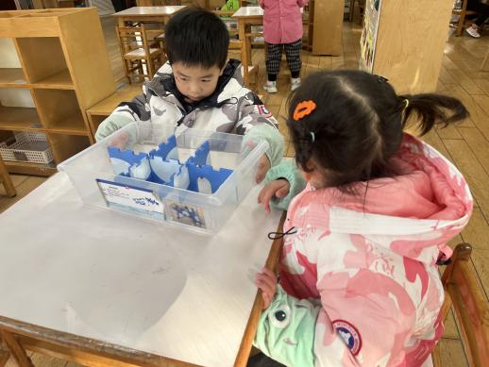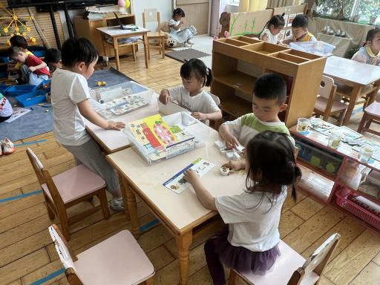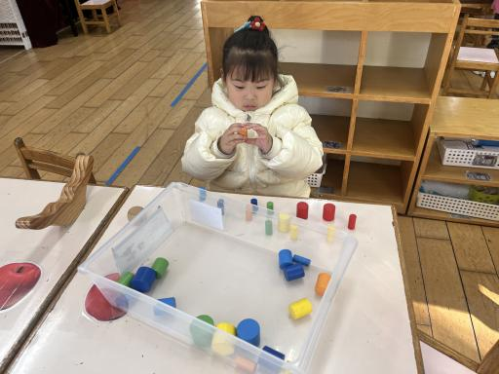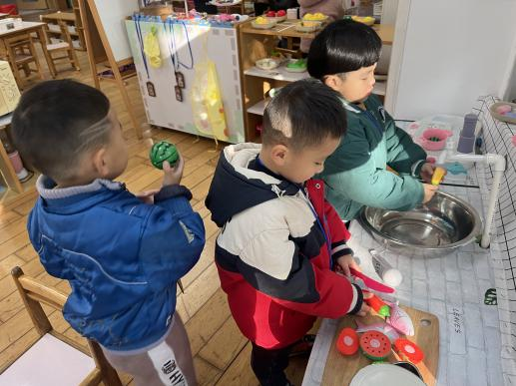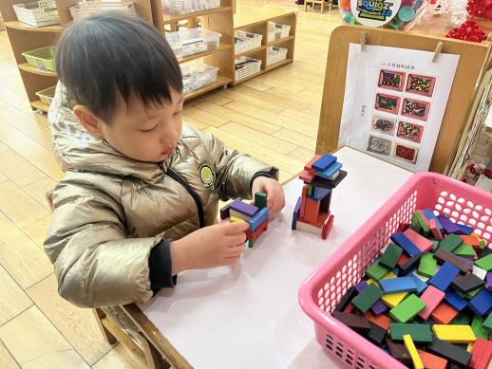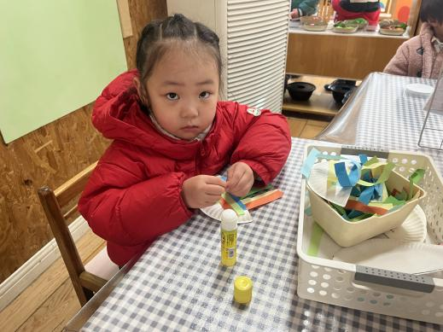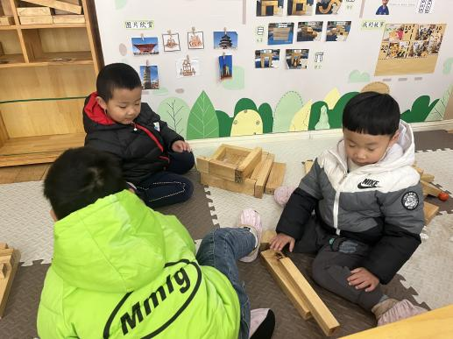

其中，**吴黄泽熙、花烨橙、包顾成、胡立超、彭礼斌**在建构区游戏，**吴黄泽熙**用多米诺骨牌建构了房子。**袁铭菲、袁铭翔**在科探区玩弹珠闯迷宫的游戏，**万语新**玩倒与不倒的游戏，**盛佳惠**在玩果肉配对的游戏。**刘书宇、杨云聪、孙梓涵、黄子睿**在娃娃家的厨房烧饭。在娃娃家的卧室照顾宝宝。**林语晨、熊诺一、余佳彤、戴芸舒、陶昕晨**在美工区游戏，用粘土制作毛毛虫。**万卓桉、仲浩轩**在图书区阅读绘本。

**邹梓晗、刘书宏、陈仲锦**没有选择区域游戏。

**三、集体活动篇：**

美术：漂亮的衣服

这是一节美术活动，印画是幼儿喜爱的美工活动之一，用印画来装饰物品，是让幼儿在学会印画的基础上，进一步提高自己的创作能力。在活动设计上，让幼儿学习用印章画印花纹，装饰衣服，知道拿一块印章，蘸一点颜色，稍稍用力印在衣服上，能更换印章，并把花纹印满。通过此活动，培养幼儿动手能力，同时，让幼儿感受到多种色彩带来的美感及创造美和表现美的能力。

活动中，**陶昕晨、孙梓涵、熊诺一、万语新、戴芸舒、余佳彤、盛佳惠、林语晨、邹梓晗、袁铭菲、袁铭翔、万卓桉、仲浩轩、刘书宇、彭礼斌、陈仲锦、杨云聪、刘书宏、黄子睿、花烨橙、胡立超、吴黄泽熙、包顾成**能大胆的按自己的意愿选择色彩和海绵印章进行印画游戏。**陶昕晨、孙梓涵、熊诺一、万语新、戴芸舒、余佳彤、盛佳惠、邹梓晗、袁铭菲、袁铭翔、万卓桉、仲浩轩、刘书宇、彭礼斌、陈仲锦、杨云聪、刘书宏、黄子睿、包顾成**掌握印画的方法，知道一个印章只印一种颜色。

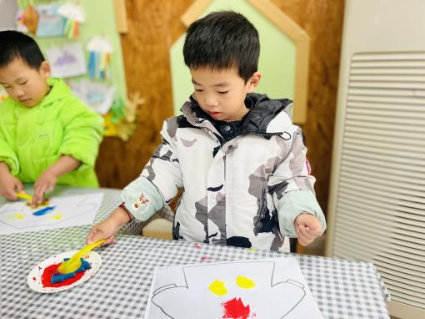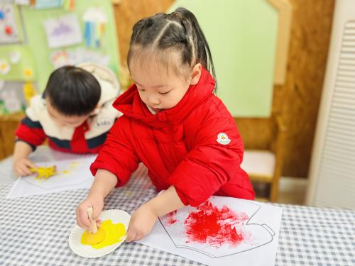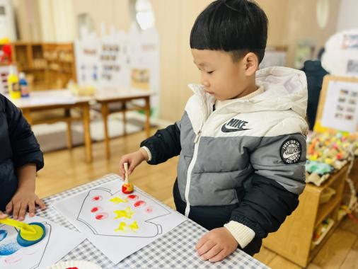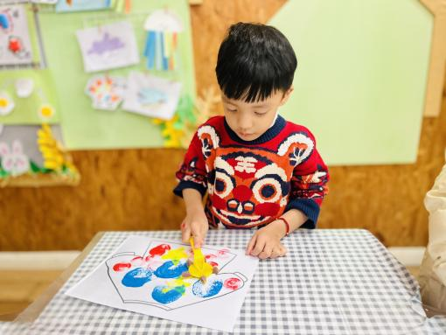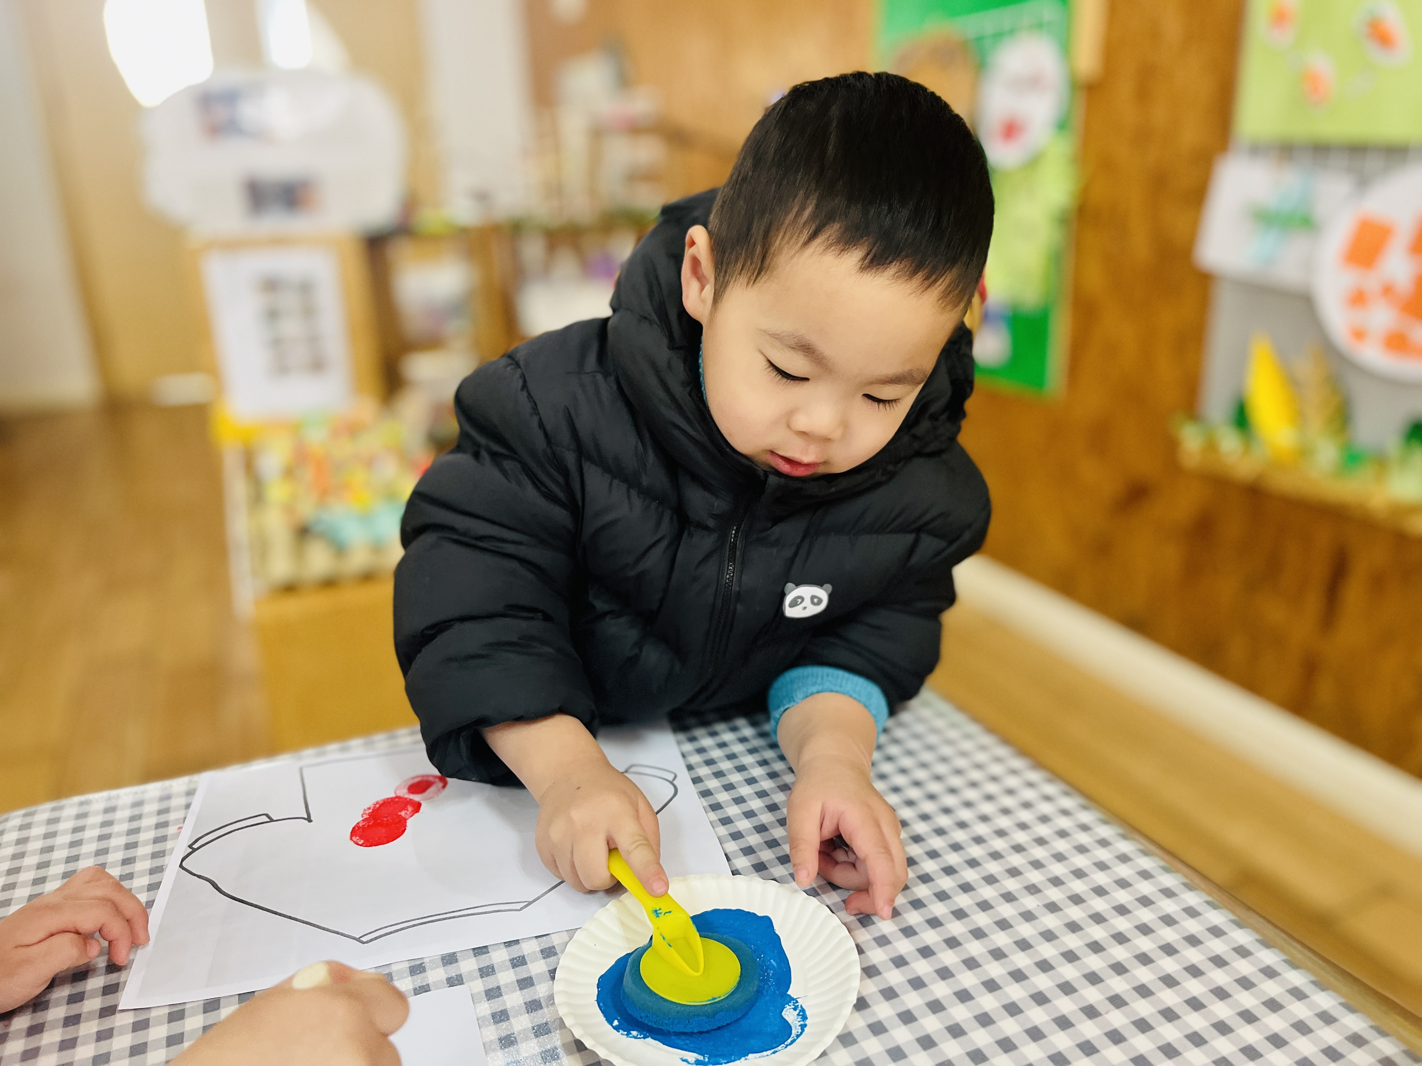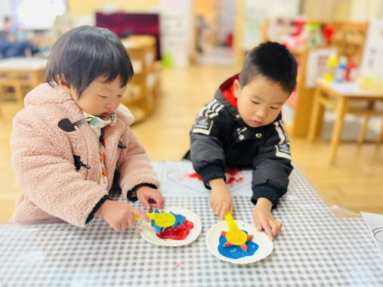

**四、户外活动篇：**

今天孩子们来到户外进行跑步、单脚跳的运动，在活动中提高幼儿平衡能力，促进幼儿感觉综合功能的发展。孩子们进行热身运动后，积极参与跑步、单脚跳的运动，为伙伴们加油呐，感受运动的乐趣！

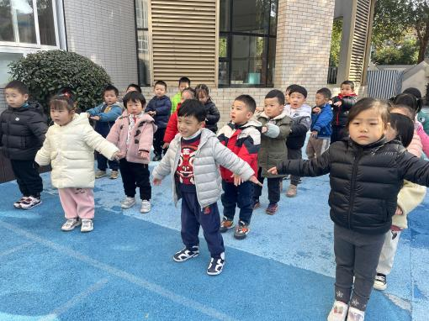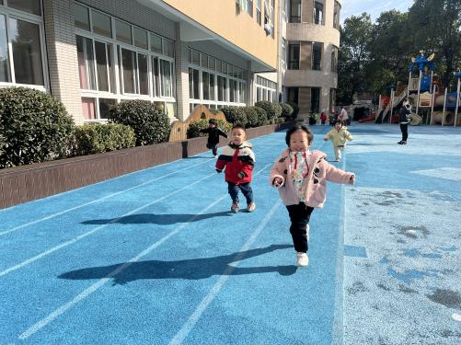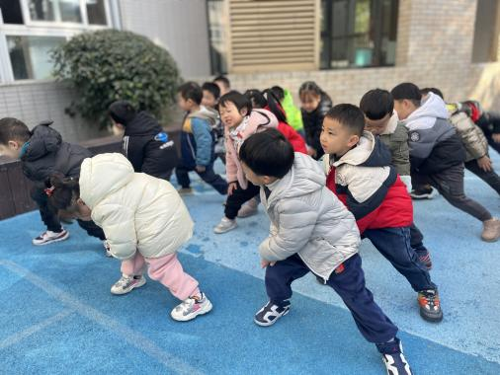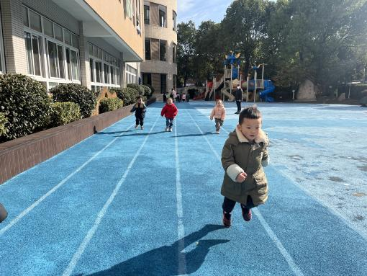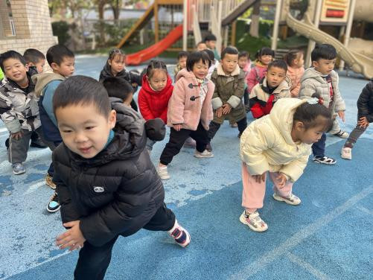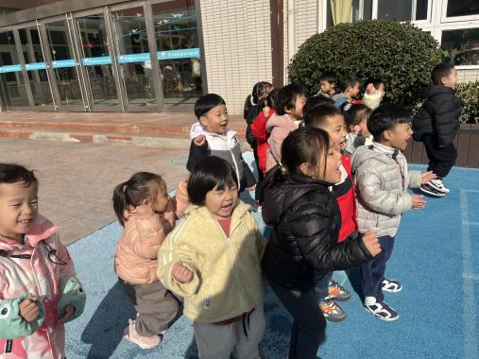

**五、生活篇：**

今天吃的是**小米白米饭、胡萝卜虾仁、包菜炒粉丝。**孩子们能按顺序依次做好餐前准备，并能根据自己的情况自主端饭，同时折叠好擦手毛巾放在左手边。进餐时能用身体靠近桌子，小手扶好碗的正确姿势进餐，并保持桌面干净。

饭、汤吃完的有：**陶昕晨、孙梓涵、熊诺一、万语新、戴芸舒、袁铭翔、万卓桉、仲浩轩、刘书宇、彭礼斌、杨云聪、黄子睿、胡立超、吴黄泽熙、包顾成**

饭、汤没吃完的有：**林语晨、袁铭菲、花烨橙、刘书宏、陈仲锦、邹梓晗、盛佳惠、余佳彤**

**六、家园合作：**

1. 请每天给孩子戴好口罩、垫好吸汗巾入园。
2. 请各位接送孩子的家长务必佩戴好口罩、有序排队哦。